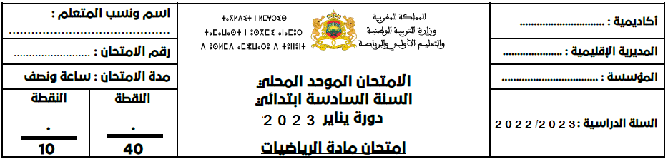
النقطة:
............/40
............/10

- المجال الأول : الأعداد و الحساب (16ن)
- ضع و أحسب العمليات التالية (6ن)
276,95 + 85 | 15 7 – 8 6 ,74 | 472 × 0,36 | 61,50 ÷ 25
………………………………..……………………………………..……………………………………..……………………………………..……………………………………..……………………………………..………………………………………………………………………………....……………………………………….. | ………………………………..……………………………………..……………………………………..……………………………………..……………………………………..……………………………………..………………………………………………………………………………....……………………………………….. | ………………………………..……………………………………..……………………………………..……………………………………..……………………………………..……………………………………..………………………………………………………………………………....……………………………………….. | ………………………………..……………………………………..……………………………………..……………………………………..……………………………………..……………………………………..………………………………………………………………………………....………………………………………..
- حدد قواسم العدد 28 و العدد 12 : (2 ن)
........................................................................................................................................................................................................... | قواسم العدد 28
........................................................................................................................................................................................................... | قواسم العدد 12

- calcule la valeur de A(2pts)
A=( $\frac{2}{3}+\frac{5}{4}$ ) x $\frac{10}{5}$=……………………………………………………………………………………….…………
……………………………………………………………………………………….…………

- مسألة : (3ن)
ذهب فلاح إلى السوق و معه مبلغا قدره 00001 درهم ، اشترى 6 خرفان بثمن 1250 درهما للخروف الواحد ،
ما هو المبلغ الذي بقي عند الفلاح ؟
......................................................................................................
.....................................................................................................
- المجال الثاني : الهندسة (11ن)
أنشئ مستقيما (d₂) يمر من النقطة A ويوازي المستقيم (d₁) مستعينا بالأدوات الهندسية المناسبة. (2.5ن)
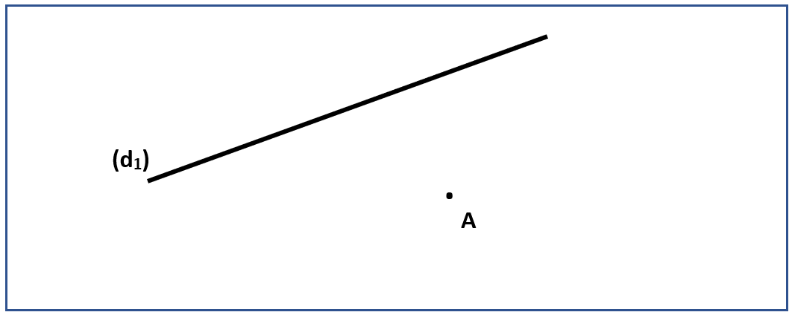
- أنشئ مستقيما (d₃) يمر من النقطة B وعمودي على المستقيم (d₄) مستعينا بالأدوات الهندسية المناسبة. (2.5ن)
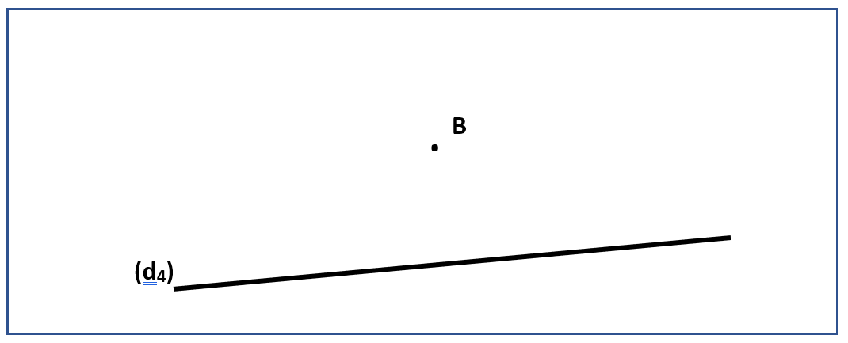
- أرسم متوازي الأضلاع ABCD حيث AB = 5cm و BC = 4cm مستعينا بالأدوات الهندسية المناسبة. (3ن)

مسالة : (3ن)
- أراد هشام معرفة حجم خزان ماء على شكل متوازي المستطيلات (الشكل أسفله)، فملأه بواسطة براميل حيث سعة كل برميل هو L 200 .
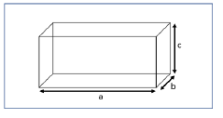
  - ـ أحسب حجم هذا الخزان علما أن a=4m و b=2m و c=3m. (1ن)
....................................................................................................................................
ب) كم من برميل احتاج هشام لملء هذا الخزان ؟ (2 ن)
..................................................................................................................................
- المجال الثالث : القياس (31ن)
- حول القياسات التالية إلى الوحدة المطلوبة : (10ن)
5 km 700 m = ………………………………… hm
45,91 cm² =……………………………………. dm²
0,35m³=…………………………………………….l
57,9 hg 30 dag =………………………………kg
512 Mo = =………………………………………Go
- مسألة : (3ن)
عند سعيد ثوب طوله 200 m باع منه 25 m في الصباح و 40m بعد الزوال .
أ - أحسب طول الثوب الذي باعه سعيد : (1 ن)
………………………………………………………………………………………
………………………………………………………………………………………
ب- أوجد طول الثوب الذي بقي عنده بـ ( dam): (2 ن)
…………………………………………………………………………………..........
………………………………………………………………………………………
- تنظيم و معالجة البيانات : (3ن)
قام 4 شباب برفع أثقال بقاعة الرياضة كما هو مبين في المخطط بأعمدة جانبه .
- نظم معطيات المخطط بأعمدة في الجدول أسفله : (2 ن)
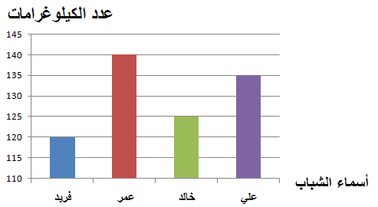
اسم الشاب | فريد | عمر | خالد | علي
عدد الكيلوغرامات | ....... | ...... | ....... | .......
- ما اسم الشاب الذي حمل أكبر عدد من الكيلوغرامات ؟ (1 ن)
……………………………………

